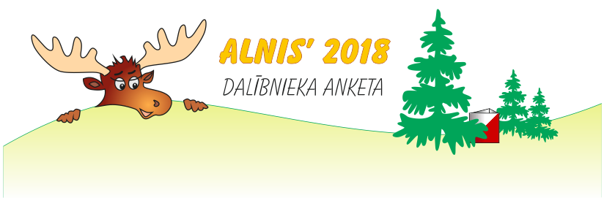
Dalībnieka Nr.
Vārds, uzvārds
Dz. gads |  |  |  |  | Grupa
SI kartes Nr.
Adrese
Darba vieta/Mācību vieta
Klubs
Tālrunis
E-pasts

